Додаток 1
до Положення про громадський бюджет у місті Херсоні

ФОРМА ПРОЕКТУ,
реалізація якого планується за рахунок коштів
громадського бюджету м. Херсон у 2022 році

Ідентифікаційний номер проєкту
(вписує уповноважений робочий орган, згідно з реєстром )
Дата надходження проєкту
(заповнюється уповноваженим робочим органом)
Прізвище, ім’я, по батькові особи уповноваженого робочого органу, що реєструє проєкт: | (підпис)

ВСІ ПУНКТИ Є ОБОВ’ЯЗКОВИМИ ДЛЯ ЗАПОВНЕННЯ!

1. Назва проекту (не більше 15 слів)

Простір активного дозвілля

2. Пріоритетні напрямки проекту (необхідне підкреслити і поставити знак "Х"):
● облаштування тротуарів – □ ● естетичне облаштування міста – □
● дороги – □ ● будівництво спортивних та дитячих майданчиків – Х
● облаштування зон відпочинку (в тому числі зі створенням точок вільного доступу до мережі Інтернет) та впорядкування прибережних смуг водойм – □ ● вуличне освітлення – □ ● розвиток вело- та бігової інфраструктури – □ ● заходи з енергозбереження (використання відновлювальних джерел енергії) – □ ● інше – □
3. Місце реалізації завдання (адреса, назва житлового масиву/мікрорайону, установи/закладу, кадастровий номер земельної ділянки, якщо відомо, тощо):
м.Херсон,просп. Св. Кирила та Мефодія, 17-Б
Тел.:
(0552)29-11-55
e-mail: gimnazia1kh@gmail.com.ua

Продовження додатка №1

4. Короткий опис проекту (не більше 50 слів):
Ділянка для спортивного майданчику розташована на території Херсонської гімназії №1 Херсонської міської ради. Для занять у початковій школі та групи подовженого дня. Спортивний майданчик стане найпопулярнішим місцем для дозвілля здобувачів освіти гімназії, а також для дітей з обмеженими можливостями, їх батьків та родин з дітьми прибудинкових будинків.

5. Опис проекту (основна мета проекту; проблема, на вирішення якої він спрямований; запропоновані рішення; пояснення щодо того, чому саме це завдання повинно бути реалізоване і яким чином його реалізація вплине на подальше життя мешканців. Опис проекту не повинен містити вказівки на суб’єкт, який може бути потенційним виконавцем проекту. Також обов’язково зазначити відповідність стратегічним пріоритетам і цілям розвитку міста. Якщо проект має капітальний характер, зазначається можливість користування результатами проекту особами з особливими потребами):
Основна мета проекту:
На території Херсонської гімназії №1 існує майданчик зі спортивними дитячими комплексами, але всі ігрові комплекси вимагають капітального ремонту, покриття ґрунтове, що не дає можливість дітям проводити час після несприятливих погодних умов. Також цей майданчик буде обладнано спеціальними тренажерами для роботи з дітьми з особливими потребами.
Метою проекту є: створення умов для покращення стану здоров’я за допомогою активного використання спортивних споруд даного майданчика.
В теплу пору року діти зможуть проводити вільний час під час прогулянок та в групах подовженого дня.
Пропонуємо провести реконструкцію території та обладнання спортивного майданчика під відкритим небом: зробити фундамент, покриття з гумової плитки, огорожею майданчика та встановлення дитячих ігрових комплексів. Встановити зручні лави для відпочинку, облаштувати урни для сміття.

Проблема: обмеження простору для активних дій, тому є потреба в облаштуванні спортивного майданчику для активного дозвілля. малорухливий спосіб життя здобувачів освіти під час дистанційного навчання . Зацікавленість здобувачів освіти та мешканців мікрорайонна заняттям фізичною культурою на свіжому повітрі.
Покращення стану здоров’я за допомогою активного використання спортивних споруд даного майданчика.

6. Обґрунтування бенефіціарів проекту (основні групи мешканців, які зможуть користуватися результатами проекту):
Основні групи мешканців – це здобувачі освіти Херсонської гімназії №1 та мешканці Шуменського мікрорайону

7. Інформація щодо очікуваних результатів у разі реалізації проекту:
Поява нового безпечного спортивного майданчика, стане не тільки чудовим місцем для відпочинку, а й місцем, де дітям можна зайнятися фізкультурою.
Продовження додатка №1
8. Орієнтовна вартість (кошторис) проекту (всі складові проекту та їхня орієнтовна вартість):
Будівництво дитячого багатофункціонального майданчика
у гімназії № 1 м. Херсона

Будівництво дитячого багатофункціонального майданчика у гимназії № 1 м. Херсона

І. Дитячий майданчик: Продовження додатка №1
№ з/п | Складові завдання | Кількість | Орієнтовна вартість, гривень
1 | ТЕ 803 NEW Дитячий ігровий комплекс «Карапуз » ( 6629 х 4646 х 2918 ) | 1шт. | 115000
2 | ТЕ 917.1 Дитячий ігровий комплекс «Хортиця » ( 8478 х 6818 х 5854 ) | 1шт | 292500
3 | S765.1 Гімнастичний дитячий комплекс  ( 2640 х 2295 х 2596) | 1шт. | 30500
4 | ТЕ 213 Балансир великий ( 3171 х 333 х 1229) | 1шт. | 7500
5 | ТЕ 217 Карусель ( 1597 х 1597 х 791) | 1шт. | 20700
6 | ТЕ 407 М Гойдалка подвійна на металевих стійках ( 2800 х 983 х 1983) | 2шт. | 26000
7 | - S 712 Гімнастичний комплекс «Юніор» ( 5170 х 14520 х 3143) | 1шт | 17800
8 | S 760 Гімнастичний дитячий комплекс « Спорт-1» ( 4415 х 3076 х 2317) – 1 шт. х 36000 | 1шт | 36000
9 | - S 722.1 Лавка без спинки ( 1620 х 770 х 820) – 4 шт. х 4000 = 16000 | 4шт. | 16000
10 | - S 742 Урна ( 300 х 360 х 920) – 2 шт. 1950 = 3900 | 2шт. | 3900

Вартість обладнання для дитячого майданчика 565900
Доставка Чернігів-Херсон 30 000
Монтаж та встановлення обладнання з матеріалами 108200
Ватрість дитячого майданчика 704 100 грн.

II Покриття майданчиків з гумової плитки ( 500 х500 х20) – 615 м2

1 | Гумова плитка 500х500х20 615м2
2 | Поребрики | 224шт.
3 | D Відсів | 120 т.
4 | Клей поліуретановий | 50 л.
5 | Робота по облаштуванню основи та укладанню плитки 615 м2
 | В Вартість покриття з гумової плитки |  |  |  | 482 670
ІII. Огорожа майданчика h=2м з 1 хвірткою – 71 п.м.

1 | Секція огорожі h=2 м | 46 шт.
2 | Стовпчики h=3 м | 48 шт.
3 | Хвіртка | 1 шт.
4 | Робота по встановленню та монтажу огорожі | 71 м.п
 | Вартість огорожі дитячого майданчика |  |  | 124 354
IV.Тротуарна плитка по периметру огорожі - 30 м2
1 | Тротуарна плитка | 30м2
2 | Відсів | 6т.
3 | Робота по укладанню плитки | 30 м 2
 | Вартість тротуарної плитки | 30 м 2 |  | 11 400
 | Інші супутні витрати |  | 177476
РАЗОМ: |  |  |  | 1 500000

9. Список з підписами щонайменше 15 громадян України віком від 16 років, які зареєстровані або проживають на території м. Херсона, що підтверджується офіційними документами (довідкою про місце роботи, навчання, служби чи іншими документами, що підтверджують факт проживання в місті), та підтримують цей проект (окрім його авторів), що додається. Кожна додаткова сторінка списку повинна мати таку ж форму, за винятком позначення наступної сторінки (необхідно додати оригінал списку в паперовій формі).

10. Контактні дані автора/авторів проекту, які будуть загальнодоступні, у тому числі для авторів інших проектів, мешканців, представників засобів масової інформації, з метою обміну думками, інформацією, можливих узгоджень тощо (необхідне підкреслити):
а) Я, Разуменко Ольга Вікторівна висловлюю свою згоду на використання моєї електронної адреси potapka77@ukr.net для зазначених вище цілей
Підпис особи, що дає згоду на використання своєї електронної адреси ….…………..
б) не висловлюю згоди на використання моєї електронної адреси для зазначених вище цілей.
Примітка:
Контактні дані авторів проектів (тільки для Херсонської міської ради) зазначаються на зворотній сторінці бланка-заявки, яка є недоступною для громадськості.

11. Інші додатки (якщо необхідно):
a) фотографія/ї, які стосуються цього проекту,
б) мапа з зазначеним місцем реалізації проекту,
в) інші матеріали, суттєві для поданого проекту (креслення, схеми тощо)

( 500 х500 х20) – 615 м2

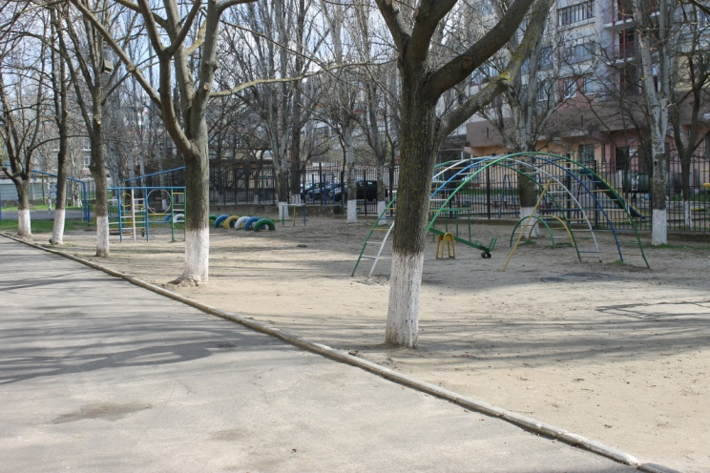
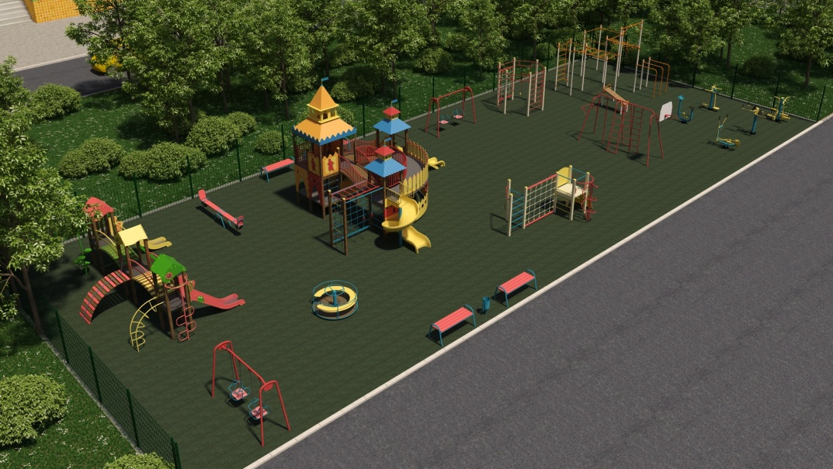

12. Автор (автори) проекту та його (їхні) контактні дані (дані необхідно вписати чітко і зрозуміло). Доступ до цієї інформації матимуть лише представники Херсонської міської ради:
Прізвище, ім’я,  по батькові | Контактні дані |  |  |  |  |  |  |  |  |  |  | Дата та підпис*
1.Разуменко Ольга Вікторівна | Адреса реєстрації*м.Херсон  Поштова адреса: (індекс), 73020,  вул.Фонтанна, буд. 23, кор.3кв.43 |  |  |  |  |  |  |  |  |  |  | 30 червня 2021
 | e-mail:potapka77@ukr.net
 | № тел.: | 0 | 5 | 0 | 7 | 2 | 9 | 4 | 0 | 1 | 1
 | Серія та  номер паспорта | М | Р | 1 | 6 | 4 | 9 | 6 | 3 |  |  | ____________  (підпис)
2.Обозна Вікторія Володимирівна | Адреса реєстрації*м.Херсон  Поштова адреса: (індекс), 73020,  вул.Лавреньова, буд. 24, кв.42 |  |  |  |  |  |  |  |  |  |  | 30 червня 2021
 | e-mail:Obozna.vita@gmail.com
 | № тел.: | 0 | 9 | 6 | 5 | 8 | 3 | 5 | 9 | 4 | 9
 | Серія та  номер паспорта | М | О | 8 | 4 | 9 | 1 | 6 | 3 |  |  | ____________  (підпис)

* Підписуючи документ, я разом із цим погоджуюся, що заповнений бланк (за виключенням пунктів 13, 14) буде опубліковано на сайті Херсонської міської ради та її виконавчих органів у розділі "Громадський бюджет у м. Херсоні".

13. Інша інформація. Про "Громадський бюджет у м. Херсоні" дізнався із (відмітити знаком "Х"):
друковані засоби масової інформації телебачення, радіо
мережа Інтернет друзі, знайомі

Маю вік: Рід занять:
0 – 18 ; 19 – 30 ; 31 – 40 ; студент ; працюю
41 – 50 ; 51 – 60 Х ; 60 і більше безробітний ; пенсіонер

